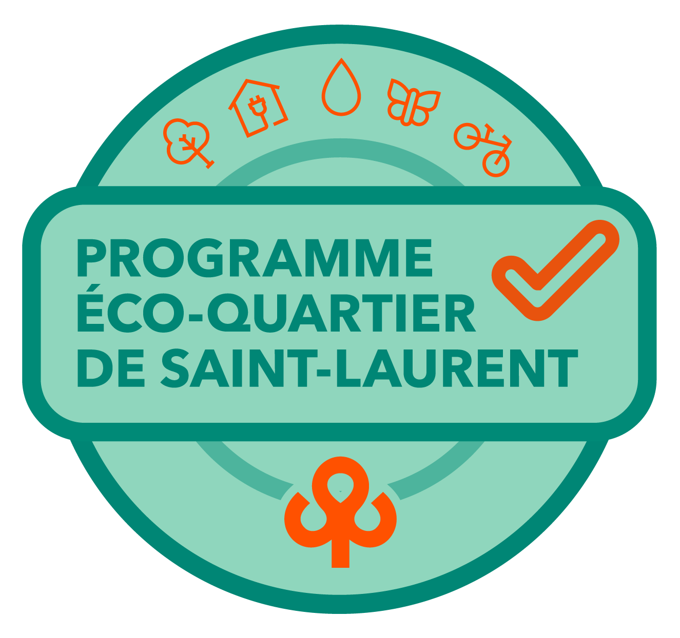
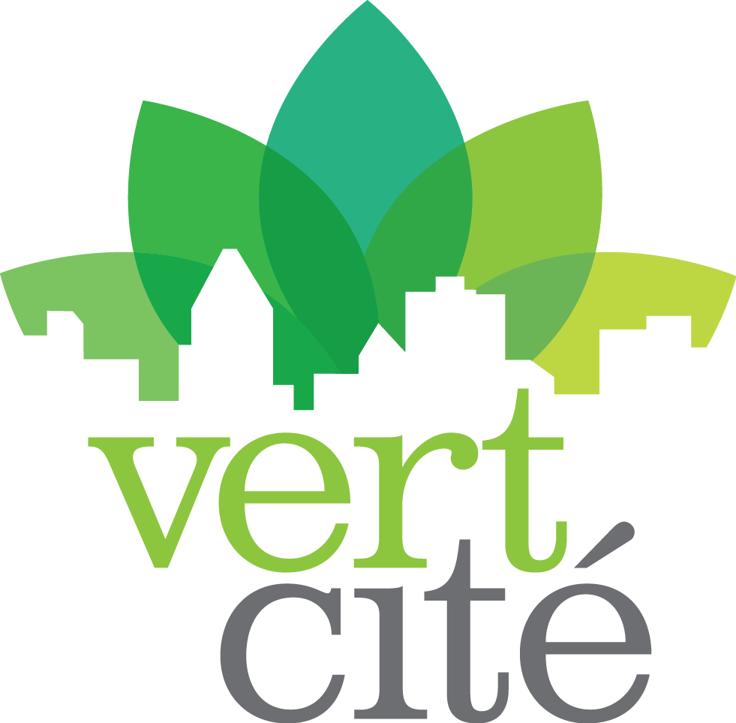

OFFRE D’EMPLOI
Chargé(e) de projets en éducation relative à l’environnement

DESCRIPTION DE L’ORGANISME :
VertCité est un OBNL qui gère des projets et offre des services en développement durable aux citoyens, organismes et institutions.
L’organisme est porteur du programme Éco-quartier à Saint-Laurent et Pierrefonds-Roxboro, et gère également de nombreux projets en éducation relative à l’environnement, en verdissement, en gestion des matières résiduelles, en agriculture urbaine, en sécurité alimentaire, en biodiversité urbaine et en transports actifs. VertCité organise également des événements tels que l’Érablière urbaine, Cultivons Saint-Laurent et la Fête des récoltes de Saint-Laurent.

SOMMAIRE DU POSTE :
Le/la chargé(e) de projets interviendra principalement dans le cadre du programme Éco-quartier de Saint-Laurent et aura à sa charge le volet d’éducation relative à l’environnement (ERE). Il/elle assistera aussi le coordonnateur de projets dans la réalisation de certaines tâches de gestion, notamment la gestion de personnel et la rédaction de bilans.

Relevant du coordonnateur de projets, le/la chargé(e) de projets aura pour mandat de :
- Faire des activités de sensibilisation environnementale (animation, porte à porte, kiosque, atelier, campagne, etc.);
- Réaliser des accompagnements pour la mise en place de projet environnementaux dans des écoles, commerces, et industries;
- Concevoir des matériels éducatifs et des ateliers de sensibilisation;
- Collaborer à la conception et à la réalisation de nouveaux programmes d’éducation relative à l’environnement;
- Collaborer à la gestion de différents projets;
- Déployer le programme Cycliste averti dans les écoles primaires de Saint-Laurent et le programme Toutes à vélo;
- Collaborer à l’organisation de l’Épicerie des fêtes de Saint-Laurent;
- Collaborer à l’embauche, la formation et l’encadrement des employé(e)s d’été;
- Rédiger des demandes de subventions et des bilans;
- Participer au travail de promotion des activités de l’organisme;
- Développer et renforcer les liens avec nos partenaires locaux;
- Rédiger des rapports et d’autres documents de travail;
- Toutes tâches connexes.

COMPÉTENCES REQUISES :
- Baccalauréat dans un domaine relatif à l'environnement, aux communications, à l’animation socioculturelle, ou dans tout domaine jugé pertinent;
- Habiletés en gestion de projets et grande polyvalence;
- Autonomie et sens de l’initiative;
- 1 à 3 ans d’expérience de travail dans un domaine relié à l’emploi;
- Connaissances ou expériences dans le domaine du transport actif, de la gestion des matières résiduelles, de la biodiversité urbaine et du verdissement;
- Expérience en animation (camp de jour, animation aux adultes, etc.);
- Expérience de travail d’équipe et gestion de personnel;
- Être habile en vélo et à l’aise pour se déplacer en ville;
- Bilinguisme (ou plus);
- Connaissance de la suite Google;
- Connaissance en mécanique vélo (un atout).

CONDITIONS D’EMBAUCHE :
- Date de début : Mai 2026
- Type de poste : Permanent
- Horaire : 35 heures par semaine
- Possibilité de travailler les soirs et les fins de semaines
- Système de banque d’heures
- Salaire, taux horaire : 20,96$
- Assurances collectives et possibilité de remboursement des dépenses en lien avec les déplacements à vélo
- Vacances: 3 semaines de congés payés

Ambiance de travail conviviale, équipe dynamique et organisme en plein développement!

VertCité est donc l'endroit idéal pour être créatif, avoir une grande autonomie et développer de nouveaux projets, et ce, dans un milieu de vie enrichissant!

POUR POSTULER :
Faire parvenir un curriculum vitae accompagné d’une lettre d’intention à l’attention de monsieur Léonard Labarre en mentionnant le titre du poste à l’adresse leonardlabarre@vertcite.ca.

Seules les personnes retenues pour l’entrevue de sélection seront contactées.
Nous vous remercions de votre intérêt pour ce poste.

